Scenariusz 5 - Ćwiczenia wymowy głoski „l”

Ćwiczenia oddechowe
- „Suszymy pranie” – do kawałka sznurka przymocowujemy paski papieru. Dmuchamy na nie: długo i mocno, długo i delikatnie, krótko i mocno, krótko i delikatnie
- „Piórko” – weź piórko, puść z góry, dmuchaj tak, aby nie opadło na dół
Ćwiczenia artykulacyjne
- Ćwicz z żabką

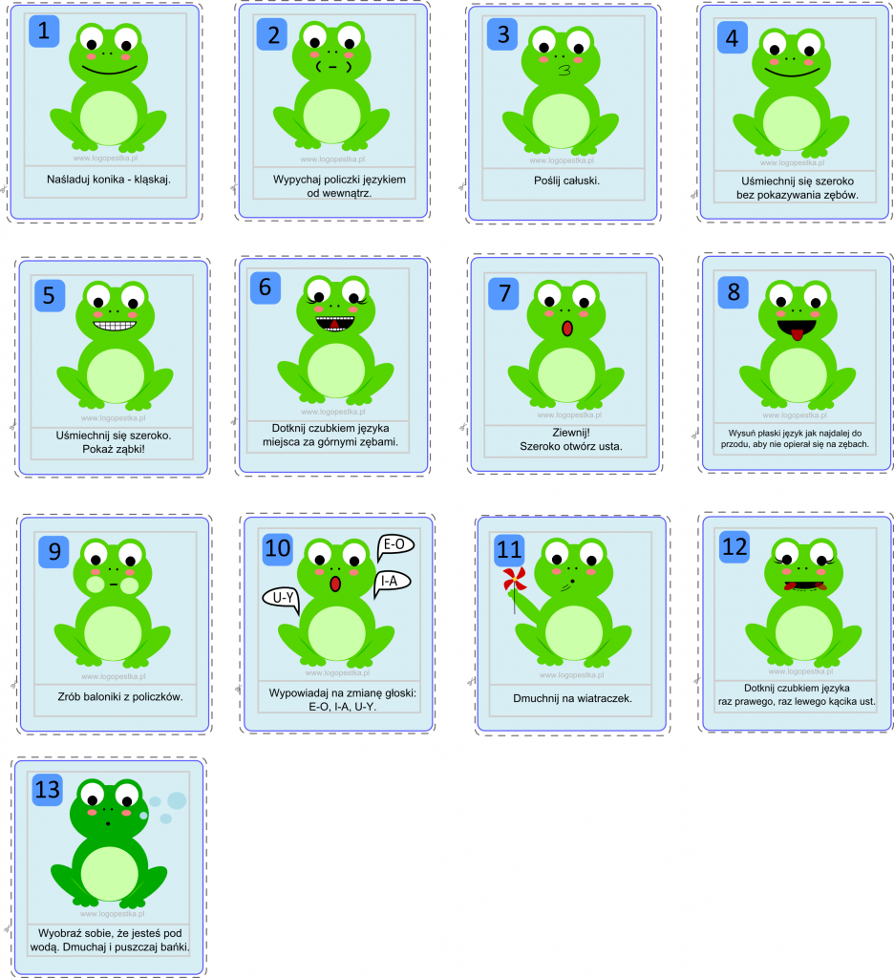
Ćwiczenia wymowy głoski „l”
- Wiersz „Bardzo lubimy lato”

Latem lubię lizać lody
Lizać lody dla ochłody (naśladujemy lizanie lodów)

I na plaży w blasku słońca
Lubię leżeć wciąż bez końca (kładziemy się na plecach)

Albo rolki wkładam latem
Lasem pędzę razem z bratem (naśladujemy jazdę na rolkach)

Lot latawca na wietrzyku
Lubię siedzieć na kocyku (robimy z dłoni lornetkę)

Latem wszystko jest wspaniałe
I na dworze można szaleć (podskakujemy wysoko z uniesionymi rękami)

- Rebus

fa s

Karta pracy
Powiedz Kicusiowi, jak nazywają się marchewki, które zebrał w swoim ogrodzie.

